**SMLOUVA NÁJEMNÍ**

číslo: 2007/003223/NS  
VS 3011003721

Ve smyslu § 663 a následujících právních ustanovení zákona č. 40/1964 Sb., občanský zákoník ve znění pozdějších předpisů a zákona č. 229/91 Sb. o úpravě vlastnických vztahů k půdě a jinému zemědělskému majetku ve znění pozdějších předpisů se uzavírá tato nájemní smlouva mezi:

Smluvní strany:

1. Pronajímatel: Plzeň, statutární město

zastoupené primátorem města Plzně Náměstí Republiky č. 1 301 16 Plzeň IČ: 00 07 53 70

Bankovní spojení: Komerční banka a.s., pobočka Plzeň-město č. účtu:

Primátor: Ing. Pavel Ródl

v

1. Nájemce: Zemědělské družstvo Plzeň - Červený Hrádek

zastoupené panem Vavřincem Přibáněm - předsedou představenstva

se sídlem Červenohrádecká 186/50

312 13 Plzeň

IČ: 00118508

DIČ: CZ 00118508

Bankovní spojení:

zapsané v obchodním rejstříku vedeném Krajským soudem v Plzni, oddíl DrXXIV, vložka 1041

I.

Předmět smlouvy

Předmětem smlouvy je nájem pozemků:

|  |  |  |  |  |
| --- | --- | --- | --- | --- |
| k. ú. | pare. č. | Celková plocha pozemku (m2) | Pronajatá plocha (m2) | Druh pozemku |
| Plzeň | 12221 | 15.767 | 15.767 | orná půda |
|  | 12222 | 13.153 | 13.153 | omá půda |
|  | Celkem | 28.920 | 28.920 |  |

Pozemky jsou zapsány u Katastrálního úřadu Plzeň-město na LV 1 pro k.ú. Plzeň, ve vlastnictví statutárního města Plzně.

Snímek pozemkové mapy s vyznačením pronajatých pozemků tvoří přílohu č. 1 této smlouvy.

II.

Účel nájmu

Pozemky uvedené v čl. I. této smlouvy se pronajímají za účelem provozování zemědělské rostlinné výroby.

III.

Doba nájmu

Nájem pozemků uvedených v čl. I této smlouvy se sjednává na dobu neurčitou od 1.12.2007. Nájemní smlouvu lze ukončit:

1. vzájemnou písemnou dohodou obou stran
2. výpovědí v jednoroční výpovědní lhůtě vždy k 1.10. běžného roku,
3. odstoupením od smlouvy ze zákonných a dalších níže uvedených důvodů. Toto odstoupení má právní účinky ex nunc, tj smlouva se ruší s účinností ke dni doručení doporučeného dopisu obsahující oznámení o odstoupení nájemci (viz článek VI. této smlouvy).

IV.

Nájemné

Výše nájemného se stanovuje v souladu s Vyhláškou Ministerstva zemědělství ČR č. 456/2005 Sb., a zák. č. 229/1991 Sb., ve výši odpovídající 1,5 % z průměrné ceny pozemků příslušného katastrálního území, což představuje v k.ú. Plzeň 0,0873 Kč/m2/rok.

Výpočet:

|  |  |  |  |
| --- | --- | --- | --- |
| Katastrální území | Celk. plocha pronajatých pozemků přísl. k.ú. | Sazba  Kč/m2/rok | Kč/rok |
| Plzeň | 28.920 m2 | 0,0873 | 2524,716 |
|  | | | zaokrouhleno  2.525,- |

Celkové nájemné ve výši 2.525,-Kč/rok (slovy: dvatisícepětsetdvacetpětkorun česleých) je splatné vždy půlročně pozadu vždy k 1.4. a k 1.10. běžného roku po 1.262,50 Kč (slovy: jedentisícdvěstěšedescítdvěkonmy české 50/100) připsáním na účet pronajímatele č.

Jako variabilní symbol uvádějte 3011003721.

Smluvní strany se dohodly, že výše nájemného bude aktualizována v závislosti na změně cenových předpisů a změně předmětu nájmu.

Vzhledem k tomu, že nájemní smlouva je uzavírána s účinností od 1.12.2007, ale pozemky uvedené v čl. I. smlouvy, byly užívány bez právního důvodu již od 21.4.2006 do 30.11.2007, náleží městu Plzeň finanční náhrada. Finanční náhrada za toto období činí

celkem 4.074,- Kč (slovy: čtyřitisícesedmdesátčtyřikoruny české) a je splatná do 30 dnů od podpisu této smlouvy oběma smluvními stranami připsáním na účet pronajímatele.

|  |  |  |  |  |  |  |
| --- | --- | --- | --- | --- | --- | --- |
| k.ú. | období | plocha m2 | sazba  Kč/m2/ro  k | počet  dnů/rok | x počet dnů | Kč |
| Plzeň | rok 2006 od 21.4. do 31.12. | 28920 | 0,0873 | 365 | 255 | 1 763,8427 |
|  | rok 2007 od 1.1. do 30.11. | 28920 | 0,0873 | 365 | 334 | 2,310,2880 |
|  |  |  |  | CELKEM |  | 4074,1307 |
|  | | | | | zaokrouhleno | 4074,- |

Výpočet:

Nájemné za období od 1.12.2007 do 31.12.2007 celkem činí 214,- Kč. (slovy: dvěstěčtmáctkorun česlých) a je splatné k 1.4.2008 připsáním na účet pronajímatele.

Výpočet:

|  |  |  |  |  |  |  |
| --- | --- | --- | --- | --- | --- | --- |
| k.ú. | období | plocha m2 | sazba  Kč/m2/rok | počet  dnů/rok | x počet dnů | Kč |
| Plzeň | rok 2007 od 1.6. do 31.12. | 28920 | 0,0873 | 365 | 31 | 214,4279 |
|  | | | | | zaokrouhleno | 214,- |

V.

Další ujednání

* Nájemce potvrzuje, že předmětné pozemky přebírá ve stavu plně způsobilém smluvenému účelu užívání.
* Nájemce se zavazuje, že pronajaté pozemky nebude bez písemného souhlasu pronajímatele užívat k jinému účelu než je uvedeno v článku ÍI. této smlouvy. Nedodržení této podmínky je důvodem k okamžitému odstoupení od smlouvy a zaplacení smluvní pokuty ve výši Kč 5.000,-.
* Nájemce není oprávněn bez souhlasu pronajímatele předmětné pozemky dále pronajímat.
* V případě, že nájemce neprovede platbu nájemného v dohodnutém termínu nebo výši, zaplatí smluvní pokutu ve výši 0,05 % z dlužné částky za každý den prodlení do zaplacení.
* Nájemce odpovídá za čistotu a pořádek na pronajatých pozemcích a v jejich bezprostředním okolí.
* Případné škody, vzniklé pronajímateli nedostatečným nebo chybným hospodařením nájemce, hradí v plné výši nájemce.
* Nájemce konstatuje, že na pozemcích se ke dni účinnosti této nájemní smlouvy nenachází žádné povrchové znečištění. Za znečištění pozemků způsobené v době trvání nájemní smlouvy odpovídá nájemce.
* Po skončení nájmu předá nájemce pozemky zpět pronajímateli vyklizené a ve stavu odpovídajícím sjednanému účelu užívání, nedohodnou-li se jinak.

VI.

Závěrečná ustanovení

* Nájemní smlouvaje uzavřena na základě usnesení Rady městského obvodu Plzeň 1 č. 267 ze dne 22.8.2006 a usnesení Rady městského obvodu Plzeň 1 č. 312 ze dne 10.7.2007.
* Záměr města pronajmout pozemky byl zveřejněn na úřední desce ÚMO Plzeň 1 od 15.5.2006 do 31.5.2006.
* V případě, že nebude možné doručit na adresu nájemce uvedenou na první straně této smlouvy v označení smluvních stran, považuje se za den doručení den uložení zásilky u poštovního úřadu, vyznačený na domčence opětovně odeslaného dopisu.
* Pokud nebylo v této smlouvě výslovně dohodnuto jinak, platí v ostatním ustanovení Občanského zákoníku.
* Nájemce prohlašuje, že skutečnosti uvedené v této smlouvě nepovažuje za obchodní tajemství.
* Tato smlouva zůstává platná i když jednotlivá její ustanovení se prokáží jako neplatná. Neplatná část se pak dohodou obou smluvních stran upraví tak, aby byl touto smlouvou zamýšlený účel dosažen v právně nezávadné formě. Obdobně se postupuje, kdy se při provádění této smlouvy zjistí potřeba jejího doplnění nebo změny.
* Smluvní strany prohlašují, že rozumí obsahu smlouvy a že smlouva odpovídá jejich pravé a svobodné vůli a že ji uzavírají prosty jakékoli tísně či nátlaku, považujíce ji za oboustranně výhodnou, což stvrzují svými podpisy.
* Smlouva má čtyři strany a vyhotovuje se ve čtyřech stejnopisech, z nichž po jednom obdrží Správa veřejného statku města Plzně, nájemce a Magistrát města Plzně - majetkový odbor a Městský obvod Plzeň 1.
* Smlouva nabývá platnosti dnem podpisu oběma smluvními stranami.
* Smlouva nabývá účinnosti dne 1.12.2007.

V Plzni dne

pronajímatel nájemce

primátor Ing. Pavel Rodí  
na základě plné moci  
č.j.: ZM-16/2007 ze dne 30. ledna 2007  
Ing. Stanislav Liška  
ředitel Správy veřejného statku  
města Plzně

p. Vavřinec Přibáň  
předseda představenstva

Zpracovala:

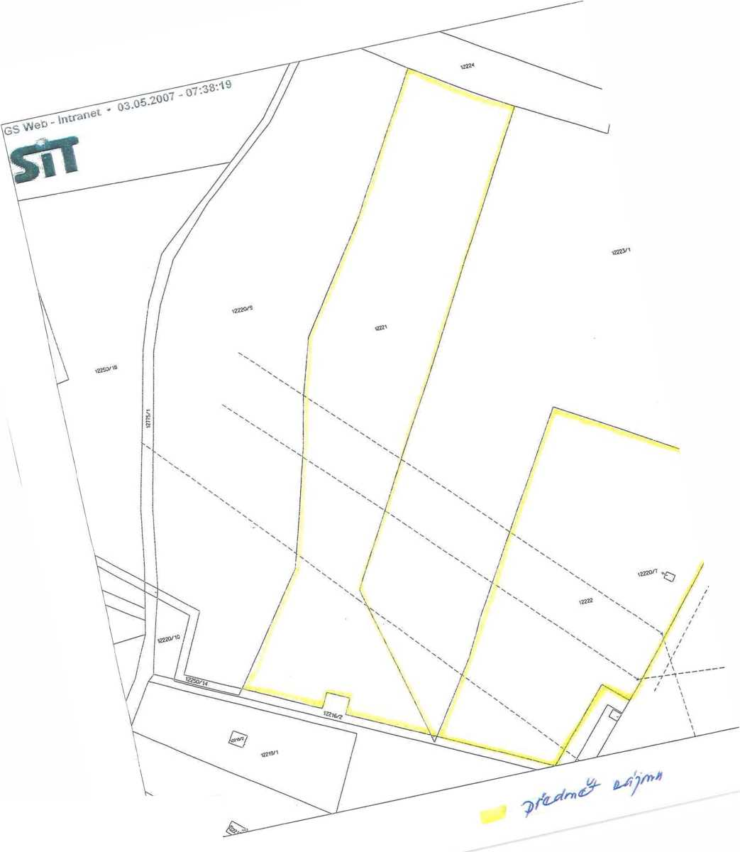

I«'!'1

